截肢手術後自我照顧

骨科


一、手術後可能發生的情況。
1. 出血
2. 傷口疼痛：手術必經過程，若傷口沒有持續性紅腫且無發燒，只須按
醫師指示服用止痛劑即可。
3. 肢體幻覺：幾乎所有截肢病人都會出現，感覺已消失的肢體仍然存
在，甚至會有發癢或肢體移動。
4. 幻痛：一般較常出現於突然創傷造成的截肢，患者感覺已截除之肢體
有疼痛感。
二、正確肢體擺位：可預防關節變形，並可做為日後裝置義肢之準備。
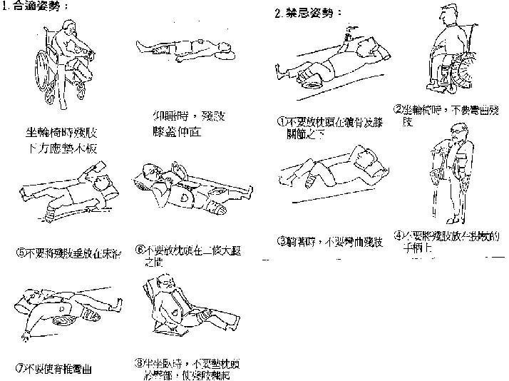
三、截肢的運動訓練
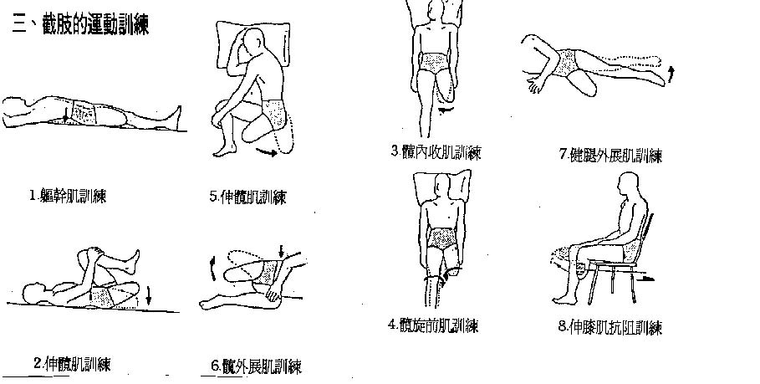
四、殘肢的包紮
彈性繃帶妥切應用，可減少斷端浮腫及過多脂肪組織，以利義肢的裝
置。
1.方法：
膝上截肢殘肢包紮法
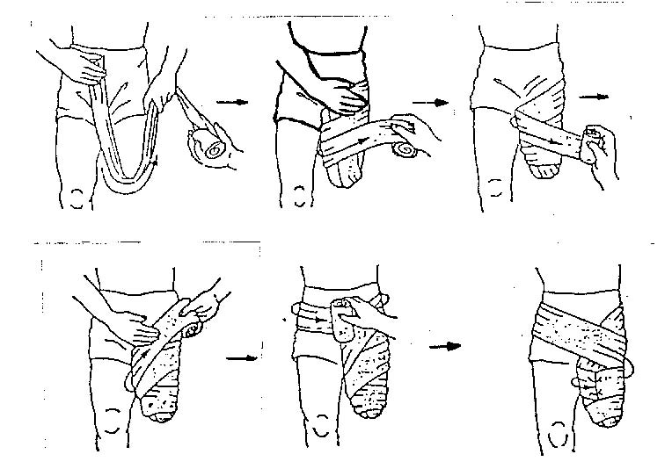
膝下截肢殘肢包紮法
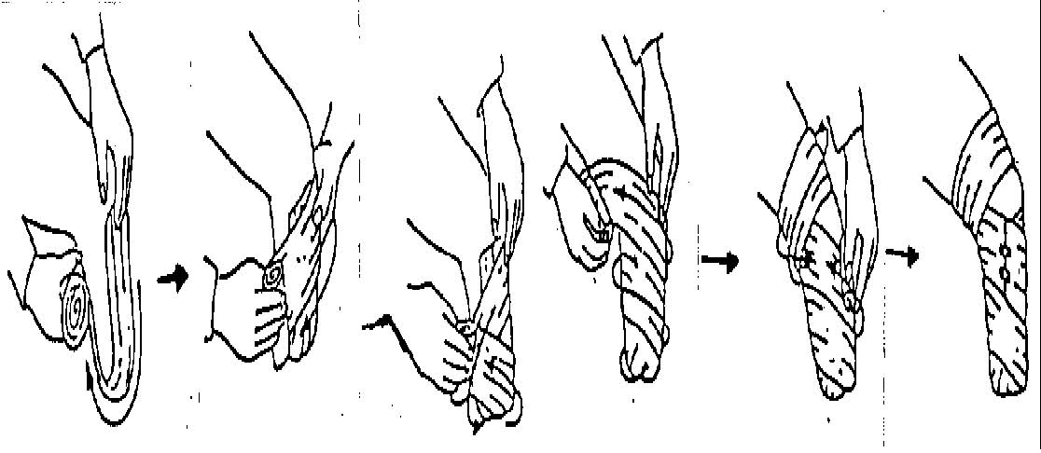
彈性繃帶錐形加壓情形
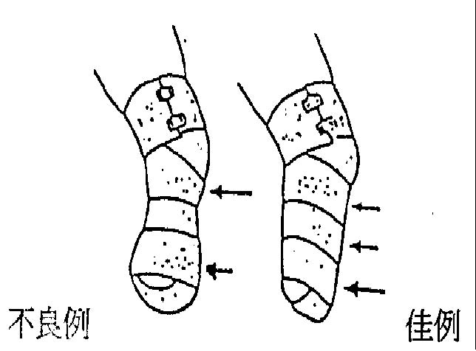
五、注意事項：
1. 每日持續纏繞殘肢，且每天應重新包紮二～四次。
2. 彈繃的壓迫程度，愈往斷端末稍部愈需加以緊縛為宜，使成為錐形以
利穿著義肢，但切忌過緊造成末稍循環受阻。
3. 切忌壓力不均成蜂腰之不良形狀。
4. 彈性繃帶清洗法：用溫水及中性肥皂以手搓揉，用溫水洗淨，不可用
手擰乾、日曬或烘烤，以免彈性受損。
六、殘肢的照顧與衛生：
1. 傷口癒合拆線後，每日以中性肥皂清潔並以溫水沖洗及擦乾，保持殘
肢的乾燥，若發現有紅、腫、熱、痛及分泌物流出時，應即刻返院就
醫。
2. 義肢裝置的時間：手術後約3～6個月視傷口癒合程度，醫師會告知患
者至復健科裝置義肢並復健。

護理部2000/8/16

